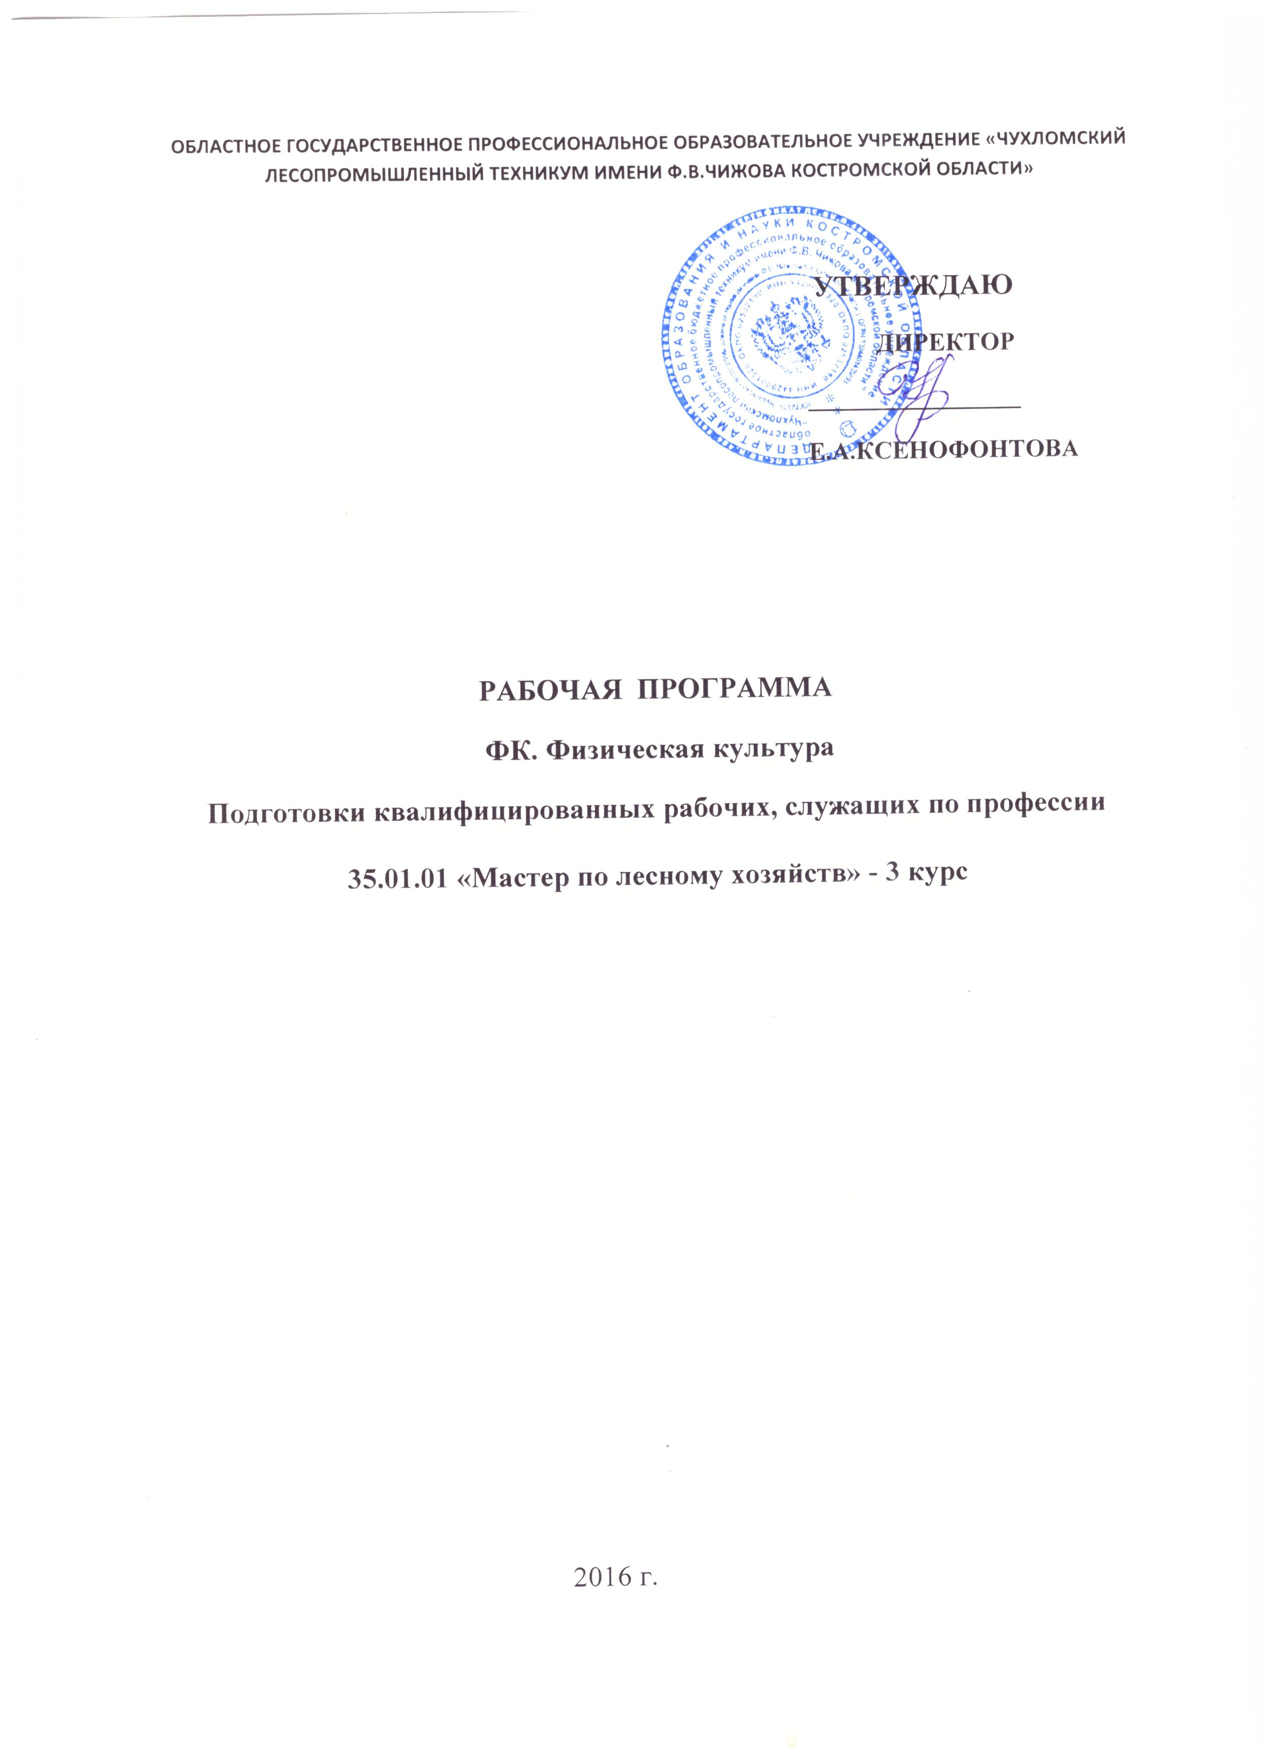
Рабочая профессиональная образовательная программа подготовки квалифицированных рабочих, служащих составлена на основе федерального государственного образовательного стандарта среднего профессионального образования по программе подготовки квалифицированных рабочих, служащих по профессии 35.01.01. Мастер по лесному хозяйству.

Организация-разработчик: Организация-разработчик: ОГБПОУ «Чухломский лесопромышленный техникум имени Ф.В.Чижова Костромской области»
157130 Чухломский район, п. Анфимово, Костромская область,
контактный телефон (факс) 8-494-41-2-23-41, электронная почта: lizey @mail. ru

Разработчики:

Голубев Александр Александрович – руководитель физического воспитания ОГБПОУ «Чухломский лесопромышленный техникум имени Ф.В. Чижова Костромской области»

Смирнова Виктория Николаевна – заместитель директора по учебно-методической работе ОГБПОУ НПО «Чухломский лесопромышленный техникум имени Ф.В. Чижова Костромской области»

СОДЕРЖАНИЕ

 | стр.
ПАСПОРТ ПРОГРАММЫ УЧЕБНОЙ ДИСЦИПЛИНЫ | 4
СТРУКТУРА и содержание УЧЕБНОЙ ДИСЦИПЛИНЫ | 6
условия реализации программы учебной дисциплины | 10
Контроль и оценка результатов Освоения учебной дисциплины | 11

1. паспорт ПРОГРАММЫ УЧЕБНОЙ ДИСЦИПЛИНЫ
Физическая культура.
1.1. Область применения программы
Рабочая профессиональная образовательная программа подготовки квалифицированных рабочих, служащих составлена на основе федерального государственного образовательного стандарта среднего профессионального образования по программе подготовки квалифицированных рабочих, служащих по профессии 35.01.01 Мастер по лесному хозяйству.
.
1.2. Место дисциплины в структуре основной профессиональной образовательной программе: дисциплина входит в общепрофессиональный цикл.
1.3. Цели и задачи дисциплины – требования к результатам освоения дисциплины:
В результате изучения физической культуры на профильном уровне ученик должен
Уметь:
- планировать и проводить индивидуальные занятия физическими упражнениями различной целевой направленности;
- выполнять индивидуально подобранные композиции ритмической и аэробной гимнастики, комплексы атлетической гимнастики;
- преодолевать полосы препятствий с использованием разнообразных способов передвижения;
- выполнять приемы самообороны, страховки и самостраховки;
- выполнять комплексы упражнений общей и специальной физической подготовки;
- выполнять соревновательные упражнения и технико-тактические действия в избранном виде спорта;
- осуществлять судейство в избранном виде спорта;
- проводить физкультурно-оздоровительные мероприятия в режиме учебного дня, фрагменты уроков физической культуры (в роли помощника учителя);
- выполнять простейшие приемы самомассажа;
- оказывать первую медицинскую помощь при травмах;
- выполнять требования физической и спортивной подготовки, определяемые вступительными экзаменами в профильные учреждения профессионального образования;
использовать приобретенные знания и умения в практической деятельности и повседневной жизни для:
- повышения работоспособности, сохранения и укрепления здоровья;
- повышения работоспособности, сохранения и укрепления здоровья;
- подготовки к службе в Вооруженных Силах Российской Федерации, МВД России, ФСБ России, МЧС России;
- организации и проведения индивидуального, коллективного и семейного отдыха, участия в массовых спортивных соревнованиях.

знать/понимать:
- влияние оздоровительных систем физического воспитания на укрепление здоровья, профилактику профессиональных заболеваний и увеличение продолжительности жизни;
- формы занятий физической культурой, их целевое назначение и особенности проведения;
- требования безопасности на занятиях физической культурой;
- способы контроля и оценки индивидуального физического развития и физической подготовленности;

2. СТРУКТУРА И СОДЕРЖАНИЕ УЧЕБНОЙ ДИСЦИПЛИНЫ
2.1. Объем учебной дисциплины и виды учебной работы
Вид учебной работы | Количество часов
 | 57
Обязательная аудиторная учебная нагрузка (всего) | 38
в том числе:
лабораторные занятия
практические занятия | 34
контрольные работы | 4
Самостоятельная работа обучающегося (всего) | 19
в том числе:
индивидуальное проектное задание
тематика внеаудиторной самостоятельной работы
Итоговая аттестация в форме | зачёта

2.2. Примерный тематический план и содержание учебной дисциплины «Физическая культура»

Наименование разделов и тем | Содержание учебного материала, лабораторные и практические работы, самостоятельная работа обучающихся |  | Объем часов | Уровень освоения
1 | 2 |  | 3 | 4
Раздел 1.Физкультурно-оздоровительная деятельность |  |  | 24
Тема 1.1Атлетическая гимнастика. | Содержание учебного материала |  | 18
Тема 1.1Атлетическая гимнастика. | 1 | Комплексы упражнений на общее и избирательное развитие силы мышц, «подтягивание» отстающих в своем развитии физических качеств; комплексы упражнений на формирование гармоничного телосложения; комплексы упражнений на развитие рельефа мышц плеча, груди, спины, брюшного пресса, бедра и голени. |  | 2
Тема 1.2.Аэробика. | 2 | Композиции из общеразвивающих упражнений силовой и скоростно-силовой направленности, с постепенным повышением физической нагрузки; общеразвивающие упражнения на развитие выносливости, гибкости, координации( включая статическое и динамическое равновесие) и ритма движений. |  | 2
 | Самостоятельная работа – участие в работе спортивной секции «Общефизическая подготовка». Выполнение индивидуальных комплексов на тренажерах. |  | 6
Раздел 2. Спортивная деятельность с элементами прикладной подготовки |  |  | 26
Тема 2.1. Легкая атлетика. | Содержание учебного материала |  | 6
Тема 2.1. Легкая атлетика. | 1 | Совершенствование индивидуальной техники в соревновательных упражнениях (бег, метание, прыжки). Прикладные упражнения: кросс по пересеченной местности; преодоление полос препятствий с использованием разнообразных способов метания; переноской «пострадавшего». |  | 3
Тема 2.2. Лыжная подготовка | .2 | Совершенствование индивидуальной техники ходьбы на лыжах. Прикладные упражнения: подъемы, спуски, преодоление небольших оврагов и невысоких трамплинов |  | 3
Тема 2.3. Спортивные игры | 3 | Совершенствование технических приемов и командно-тактических действий в спортивных играх( баскетболе, волейболе, мини-футболе, настольном теннисе). Специальные упражнения, сопряженные с развитием скорости реакции, внимания, оперативного мышления ( настольный теннис, бадминтон). | 10 | 3
 | Самостоятельная работа – участие в работе спортивной секции «Общефизическая подготовка: оздоровительная ходьба и бег, ходьба на лыжах, подвижные и спортивные игры. |  | 10
Раздел 3. Введение в профильную физическую культуру. |  |  | 7
Тема 3. 1 Специальная физическая подготовка. | Содержание учебного материала |  | 4
Тема 3. 1 Специальная физическая подготовка. | 1 | Составление и выполнение комплексов физических упражнений по развитию физических качеств и способностей, определяемых спецификой избранного вида спорта. |  | 3
Тема 3. 2. Практико-ориентированная подготовка. | 2 | Проведение оздоровительных комплексов физических упражнений во время перемен и физкультурных пауз. Проведение подготовительной, основной и заключительной части уроков, обучение простейшим физическим упражнениям (в качестве помощника учителя). Контроль за физическими нагрузками во время урока. Организация и судейство массовых спортивных соревнований по избранному виду спорта. |  | 3
Тема 3. 3 Физическая подготовка. | 3 | Совершенствование техники тестовых упражнений и развитие физических качеств в рамках требований вступительных экзаменов в профессиональные образовательные учреждения. Требования к уровню подготовки выпускников. |  | 3
 | Самостоятельная работа – участие в работе спортивной секции «Общефизическая подготовка: составление комплексов ОФП и упражнений для физкультурных пауз. Совершенствование тестовых упражнений. |  | 3
 | Всего |  | 57

3. условия реализации программы дисциплины
3.1. Требования к минимальному материально-техническому обеспечению
Реализация программы дисциплины требует наличия спортивного комплекса:
спортивный зал;
открытый стадион широкого профиля с элементами полосы препятствий.

3.2. Информационное обеспечение обучения
Перечень рекомендуемых учебных изданий, Интернет-ресурсов, дополнительной литературы
Основные источники:
- А.А.Зданович; В.И.Лех. Комплексная программа физического воспитания. Программа для учащихся 1- 11 кл. М: Просвещение 2008
- А.А.Зданевич; В.И.Лех Физическая культура- 10-11 кл. М: Просвещение 2009.
- В.Я.Дронов. Физическая культура. Лыжная подготовка детей школьного возраста. М: НЦ ЭНАС 2005.
- В.А.Муравьев; Гармония физического развития и здоровья детей и подростков. М: Дрофа 2009

Интернет-ресурсы:
http://www.uchportal.ru/ «Учительский портал».
http://www.alleng.ru/index.htm «Всем, кто учится».

Дополнительные источники:
1.Учебные пособия:
В.Шиширин. Дидактический материал для учителей физической культуры –
11 кл. М: Лицей 2005;
Методика обучения физической культуре – 1-11 кл. Методическое пособие.
М: Владос 2004
2.Физическая культура – 10-11 кл. Сборник элективных курсов. 2009 г.
3.Журналы: «Спортивная жизнь»;

4. Контроль и оценка результатов освоения Дисциплины

Контроль и оценка результатов освоения дисциплины осуществляется преподавателем в процессе проведения практических занятий, выполнения контрольных нормативов и зачетов, а также выполнения обучающимися индивидуальных заданий.

Результаты обучения  (освоенные умения, усвоенные знания) | Формы и методы контроля и оценки результатов обучения
Умения:
Планировать и проводить индивидуальные занятия физическими упражнениями различной целевой направленности | Экспертная оценка выполнения контрольного задания
Выполнять индивидуально подобранные комплексы атлетической гимнастики | Практическое занятие, оценка выполнения практического занятия
Преодолевать полосы препятствий с использованием разнообразных способов передвижения | Практическое занятие  Контрольный зачет
Выполнять приемы страховки и самостраховки | Оценка выполнения практического занятия
Выполнять комплексы упражнений общей и специальной физической подготовки | Практическое занятие Контрольный зачет
Проводить физкультурно-оздоровительные мероприятия в режиме учебного дня, фрагменты уроков физической культуры | Экспертная оценка выполнения практического занятия
Выполнять требования физической и спортивной подготовки | Практические занятия  Контрольные зачеты
Знания:
Влияние оздоровительных систем физического воспитания на укрепление здоровья, профилактику профессиональных заболеваний и увеличение продолжительности жизни | Выполнение тестовых заданий
Формы занятий физической культурой, их целевое назначение и особенности проведения | Выполнение тестовых заданий
Требования безопасности на занятиях физической культуры | Экспертная оценка выполнения требований безопасности во время проведения занятий
Способы контроля и оценки индивидуального физического развития и физической подготовленности | Выполнение по тестовым заданиям оценки физического развития и физической подготовленности
Организация и проведение индивидуального, коллективного и семейного отдыха, участия в массовых спортивных соревнованиях | Практические занятия
Технику выполнения физических упражнений | Практические занятия  Контрольные зачеты
Порядок и правила оказания первой помощи при травме | Практическое занятие
 | Комплексный экзамен по всему материалу

